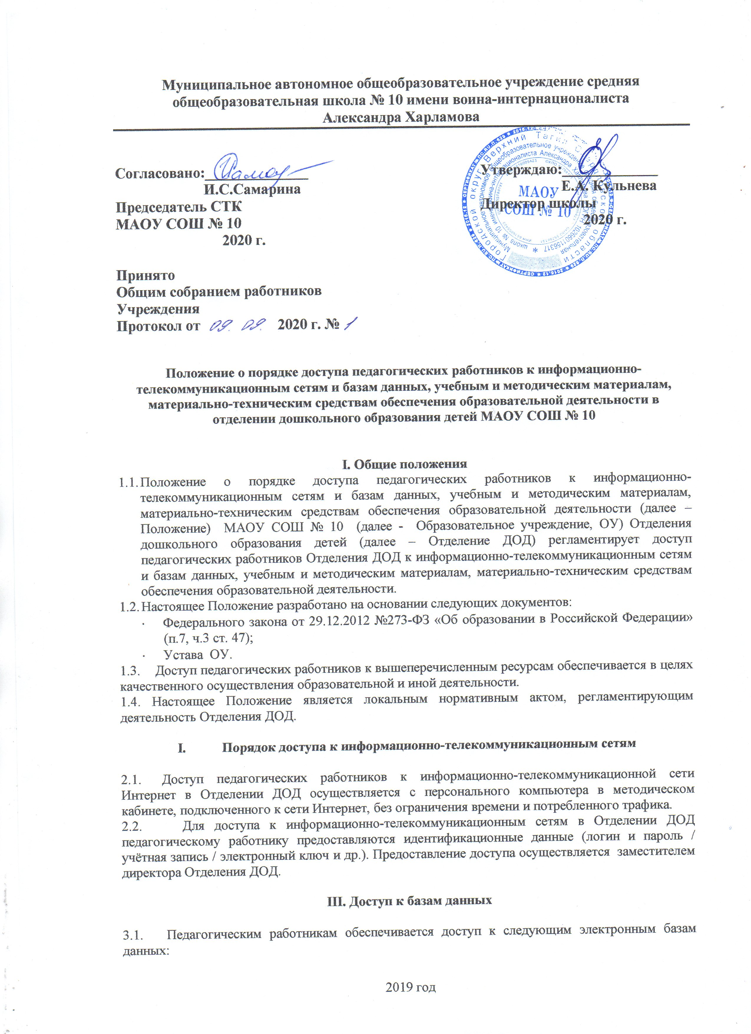

Муниципальное автономное общеобразовательное учреждение средняя общеобразовательная школа № 10 имени воина-интернационалиста
Александра Харламова

Согласовано:______________  И.С.Самарина  Председатель СТК  МАОУ СОШ № 10  2020 г. | Утверждаю:_____________  Е.А. Кульнева  Директор школы  2020 г.

Принято
Общим собранием работников
Учреждения
Протокол от 2020 г. №

Положение о порядке доступа педагогических работников к информационно-телекоммуникационным сетям и базам данных, учебным и методическим материалам, материально-техническим средствам обеспечения образовательной деятельности в отделении дошкольного образования детей МАОУ СОШ № 10

I. Общие положения
  - Положение о порядке доступа педагогических работников к информационно-телекоммуникационным сетям и базам данных, учебным и методическим материалам, материально-техническим средствам обеспечения образовательной деятельности (далее – Положение) МАОУ СОШ № 10 (далее - Образовательное учреждение, ОУ) Отделения дошкольного образования детей (далее – Отделение ДОД) регламентирует доступ педагогических работников Отделения ДОД к информационно-телекоммуникационным сетям и базам данных, учебным и методическим материалам, материально-техническим средствам обеспечения образовательной деятельности.
  - Настоящее Положение разработано на основании следующих документов:
- Федерального закона от 29.12.2012 №273-ФЗ «Об образовании в Российской Федерации» (п.7, ч.3 ст. 47);
- Устава ОУ.
1.3. Доступ педагогических работников к вышеперечисленным ресурсам обеспечивается в целях качественного осуществления образовательной и иной деятельности.
1.4. Настоящее Положение является локальным нормативным актом, регламентирующим деятельность Отделения ДОД.

- Порядок доступа к информационно-телекоммуникационным сетям

2.1. Доступ педагогических работников к информационно-телекоммуникационной сети Интернет в Отделении ДОД осуществляется с персонального компьютера в методическом кабинете, подключенного к сети Интернет, без ограничения времени и потребленного трафика.
2.2. Для доступа к информационно-телекоммуникационным сетям в Отделении ДОД педагогическому работнику предоставляются идентификационные данные (логин и пароль / учётная запись / электронный ключ и др.). Предоставление доступа осуществляется заместителем директора Отделения ДОД.

III. Доступ к базам данных

3.1. Педагогическим работникам обеспечивается доступ к следующим электронным базам данных:
- информационные справочные системы;
- поисковые системы.
3.2. Доступ к электронным базам данных осуществляется на условиях, указанных в договорах, заключенных ОУ с правообладателем электронных ресурсов (внешние базы данных).
3.3. Информация об образовательных, методических, научных, нормативных и других электронных ресурсах, доступных к пользованию, размещена на сайте ОУ.

- Доступ к учебным и методическим материалам

4.1. Учебные и методические материалы, размещаемые на официальном сайте ОУ, находятся в открытом доступе.
4.2. Педагогическим работникам по их запросам могут выдаваться во временное пользование методические материалы.
4.3. Выдача педагогическим работникам во временное пользование методических материалов, осуществляется заместителем директора ОУ.
4.4. Срок, на который выдаются методические материалы, определяется заместителем директора с учетом графика использования запрашиваемых материалов в методическом кабинете.
4.5. Выдача педагогическому работнику методических материалов и сдача им данных материалов фиксируются в журнале выдачи.
4.6. При получении методических материалов на электронных носителях, подлежащих возврату, педагогическим работникам не разрешается стирать или менять на них информацию.

- Доступ к материально-техническим средствам обеспечения образовательной деятельности

5.1. Доступ педагогических работников к материально-техническим средствам обеспечения образовательной деятельности осуществляется:
- без ограничения к спортивному и музыкальному залам и иным местам проведения занятий во время, определенное в сетке занятий;
- к спортивному и музыкальному залам и иным помещениям и местам проведения занятий вне времени, определенного сеткой занятий, по согласованию с работником, ответственным за данное помещение.
5.2. Использование движимых (переносных) материально-технических средств обеспечения образовательной деятельности (проекторы, ноутбуки) осуществляется по письменной заявке, поданной педагогическим работником (не менее чем за 1 рабочий день до дня использования материально-технических средств) на имя лица, ответственного за сохранность и правильное использование соответствующих средств.
5.3. Выдача педагогическому работнику и сдача им движимых (переносных) материально-технических средств обеспечения образовательной деятельности фиксируются в журнале выдачи.
5.4. Для копирования или тиражирования учебных и методических материалов педагогические работники имеют право пользоваться копировальным аппаратом.
5.5. Для распечатывания учебных и методических материалов педагогические работники имеют право пользоваться принтером.
5.6. Накопители информации (CD-диски, флеш-накопители, карты памяти), используемые педагогическими работниками при работе с компьютерной информацией, предварительно должны быть проверены на отсутствие вредоносных компьютерных программ.
5.7. Использование множительной техники в личных целях запрещается.
5.8. Контроль за использованием множительной техники по целевому назначению несет заместитель директора ОУ.

- Заключительные положения

  - Настоящее Положение вступает в силу с даты его утверждения директором ОУ и действует до принятия нового Положения. Все Приложения к настоящему Положению, а равно изменения и дополнения, являются его неотъемлемыми частями.
  - Изменения и дополнения, внесенные в настоящее Положение, если иное не установлено, вступают в силу в порядке, предусмотренном для Положения. Изменения и дополнения, внесенные в настоящее Положение, доводятся до сведения указанных в нем лиц не позднее двух недель с момента вступления его в силу.

